

MANUAL DE PRODUÇÃO DE AULAS
SUMÁRIO

1. OBJETIVO DO PADRÃO 4
2. TIPOGRAFIA 4
3. LAYOUT E FORMATAÇÃO 4
3.1 Página 4
3.2 Parágrafo 4
3.3 Cabeçalho/Rodapé 4
4. PALETA TI TOTAL 5
4.1 Destaques cognitivos no texto 5
4.2 Cores em esquemas 6
4.4.1 Cor Base 6
4.4.2 Cores Gradativas 7
4.4.3 Cores Diferentes 8
5. TAGS E QUADROS 9
5.1 Essencial de Prova 9
5.2 Atenção 10
5.3 Bizu 11
5.4 Dica 12
5.5 Exemplificando 13
5.6 Esclarecendo 14
5.7 Esquema 15
5.8 Questões 16
6. ESTRUTURA DA AULA 17
6.1 Capa 17
6.2 Apresentação 17
6.3 Sumário 18
6.4 Seções de conteúdo 19
6.5 Essencial de prova 20
6.6 Esquemas de aula 20
6.7 Mapa mental 20
6.8 Glossário de termos 20
6.9 Referências 20
7. ORGANIZAÇÃO DO CONTEÚDO NAS SEÇÕES 21
7.1 Essencial de prova 21
7.2 Contextualização 21
7.3 Conceito 22
7.4 Explicação 22
7.5 Exemplos 23
7.6 Quadros 24
7.7 Esquema 25
7.8 Questões 26
8. PADRÃO DE COMENTÁRIOS DE QUESTÕES 27
8.1 Estrutura do comentário 27
8.2 Resolução 27
8.3 Correção da assertiva ↺ 28
8.4 Teoria 📘 28
8.5 Gabarito 28

OBJETIVO DO PADRÃO
Padronizar todas as aulas TI TOTAL para que qualquer aluno reconheça a “assinatura” do curso em 10 segundos.

TIPOGRAFIA
- Fonte primária (títulos e subtítulos): Montserrat
- Fonte secundária (corpo e leitura contínua): Segoe UI 12px

LAYOUT E FORMATAÇÃO

  - Página
Tamanho: A4
Margens: padrão “Normal” 2,5

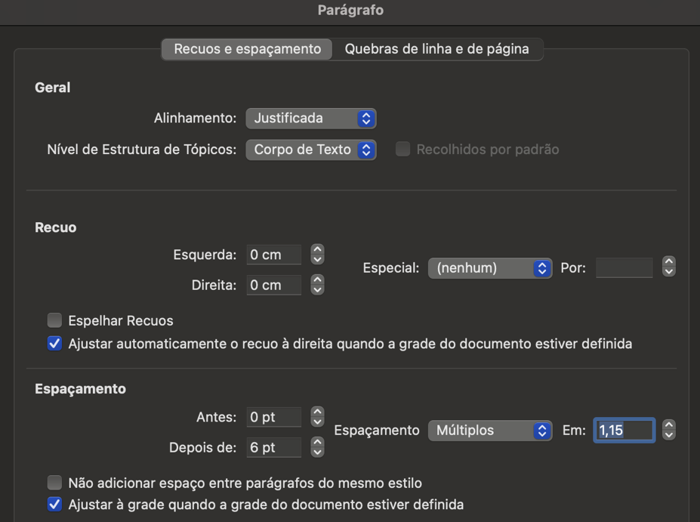
  - Parágrafo
Recuo: 0
Espaçamento: 6pt depois
Espaçamento corpo: 1,15

  - Cabeçalho/Rodapé
Cabeçalho: linha contínua
Rodapé: logo do TI TOTAL centralizado; numeração de página a direita.

PALETA TI TOTAL
Tema: Azul quente
  - Destaques cognitivos no texto
Formatação | Significado | Uso
Negrito | Termo ou propriedade de conceito | Palavra ou expressão que está sendo definida ou característica do conceito.
Negrito azul | Núcleo conceitual | Definição direta, característica principal, termo central, ideia-chave.
Negrito vermelho | Negação conceitual | Ausência de propriedade, impossibilidade, exclusão, armadilha conceitual, limite da definição, interpretação incorreta comum.

Regra de ouro:
Azul: o que é
Vermelho: o que não é

O que não fazer:
❌ usar azul só para “destacar”
❌ usar vermelho só para “chamar atenção”
❌ colorir frases inteiras sem função semântica

Exemplo:
Dados são fatos brutos ou registros primários de eventos que ocorrem nas organizações ou no ambiente físico.
Podem ser letras, números, imagens ou símbolos que podem ser armazenados e manipulados. Contudo, não possuem significado claro.
Interpretação do destaque:
- fatos brutos / registros primários → núcleo conceitual, o que dado é.
- não possuem significado claro → limite conceitual, o que dado não possui.

  - Cores em esquemas
Cor base: azul.

4.4.1 Cor Base
Os esquemas base são o padrão mais comum utilizado nas aulas.
Neles, todos os elementos visuais utilizam a paleta principal azul do TI TOTAL, variando apenas entre tons mais claros ou mais escuros quando necessário.
Esse tipo de esquema é indicado para representar:
- definições
- classificações
- hierarquias
- estruturas conceituais
- listas organizadas

O objetivo é manter a simplicidade visual, evitando distrações desnecessárias e permitindo que o aluno foque na estrutura do conceito.

Regra geral:
Esse deve ser o tipo de esquema predominante nas aulas.

Exemplo de uso:
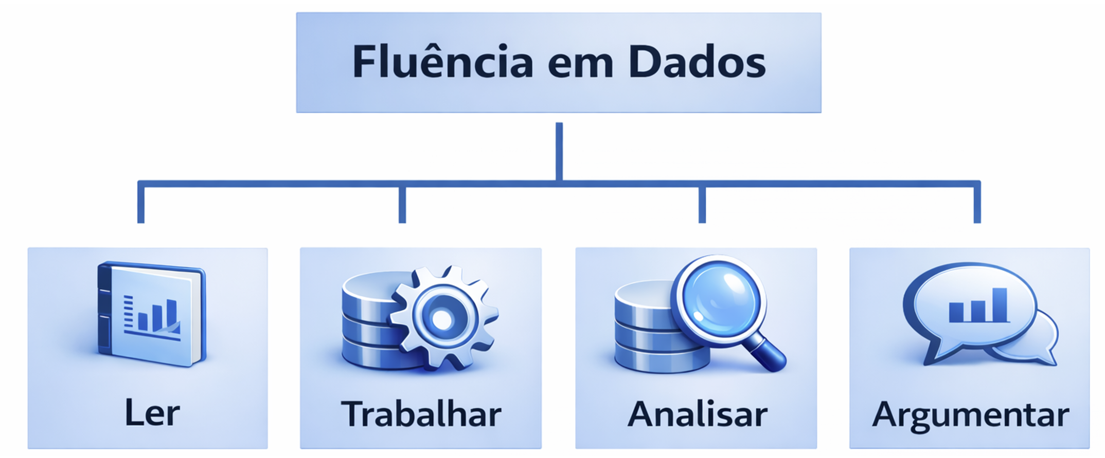

4.4.2 Cores Gradativas
Os esquemas gradativos utilizam variações progressivas de tonalidade da mesma cor, normalmente do azul mais claro para o azul mais escuro.
Esse tipo de esquema é indicado quando há progressão, evolução ou níveis crescentes entre os elementos representados.
Aplicações comuns:
- evolução de conceitos
- níveis de maturidade
- etapas de transformação
- aumento de valor ou complexidade
A progressão visual ajuda o aluno a perceber rapidamente a direção ou ordem do processo.

Exemplo:
Síntese e aplicação
Processamento
Quantidade
Qualidade
Modelo DICI
(DIKW Hierarchy)
Análise

4.4.3 Cores Diferentes
Em alguns casos, esquemas utilizam cores distintas para cada elemento, normalmente dentro da paleta institucional do curso.
Esse tipo de esquema é indicado quando é necessário destacar categorias independentes entre si, e não níveis ou progressões.
Aplicações comuns:
- comparação entre conceitos
- papéis diferentes em um modelo
- dimensões de um framework
- componentes de uma arquitetura

Cores prioritárias:

Regra importante:
As cores devem ser utilizadas apenas para diferenciar categorias, e não como elemento decorativo.

Exemplo de uso:
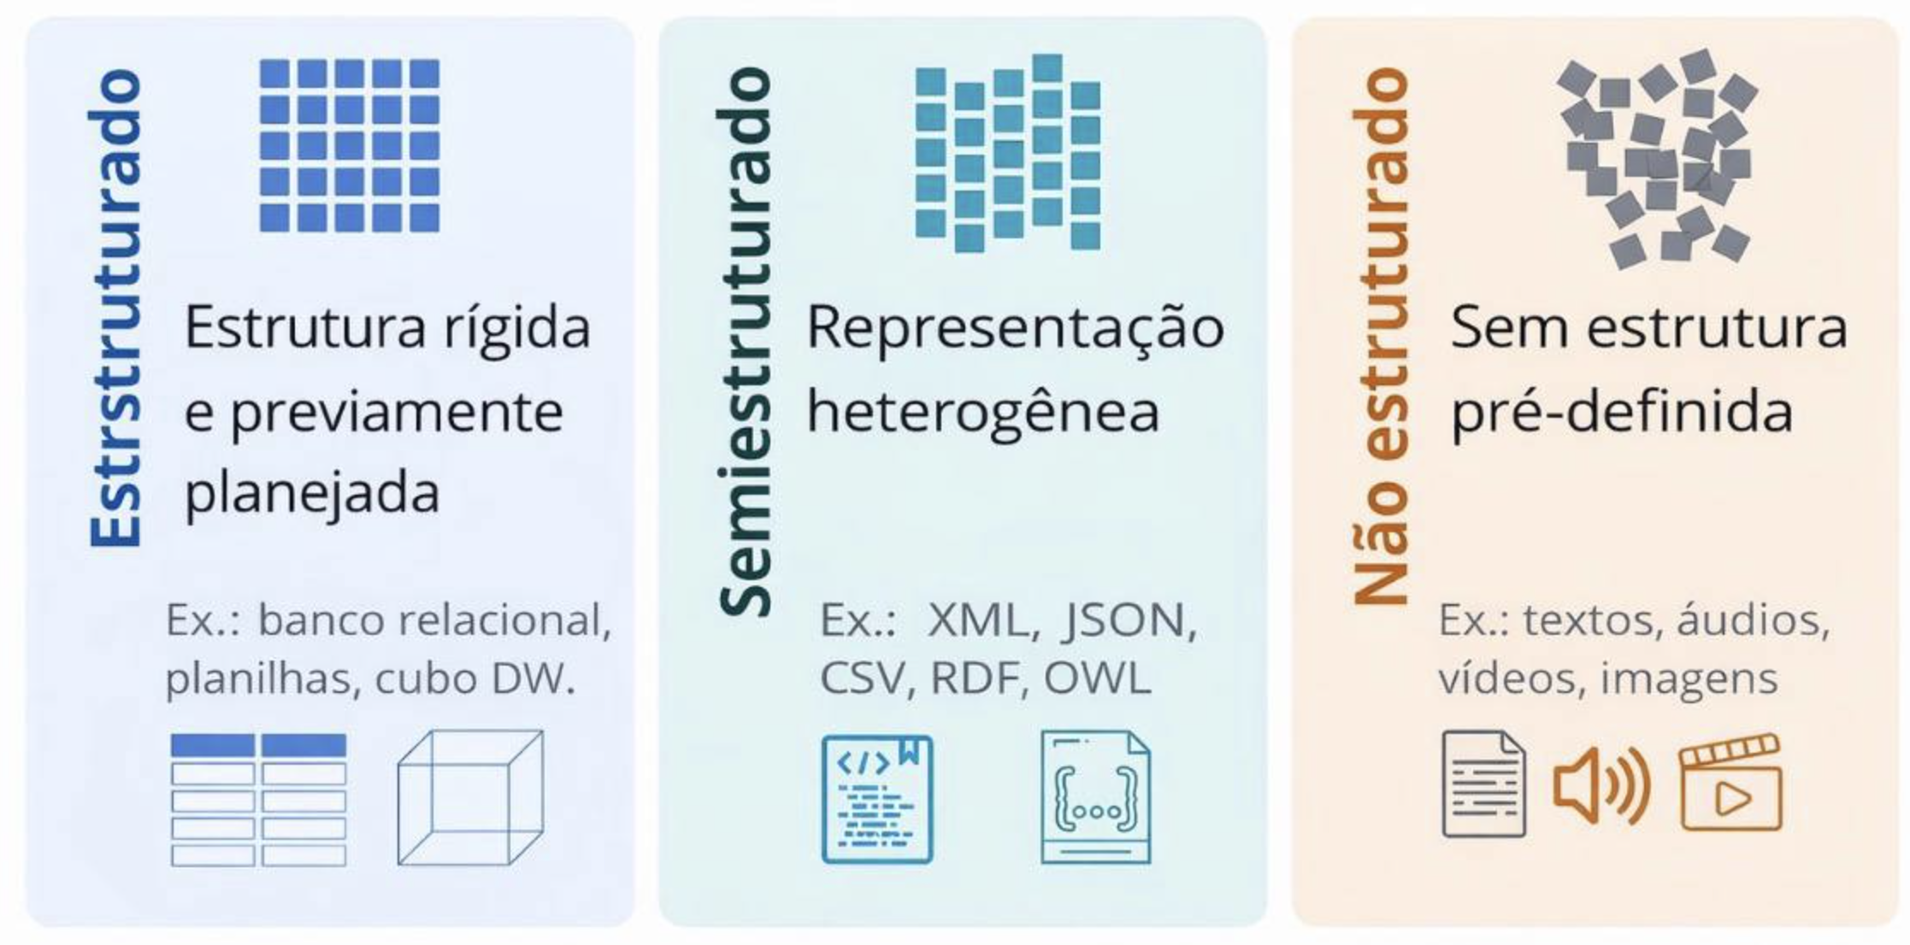

TAGS E QUADROS

  - Essencial de Prova

Função: destacar conteúdo com alta incidência em concursos.

Quando usar:
- definições clássicas de prova
- conceitos cobrados recorrentemente
- pontos que geram questões diretas

Regras:
Deve haver ao menos um por seção.
Somente informações chave (mínimo de texto possível).

Exemplo:
Dado → Informação → Conhecimento → Inteligência (DICI) representam níveis crescentes de valor e significado.
Dado: registro bruto sem significado.
Informação: dado com significado e contexto.
Conhecimento: informação compreendida e internalizada.
Inteligência: conhecimento aplicado em decisão/ação.

  - Atenção

Função: alertar sobre erro comum ou pegadinha.

Quando usar:
- confusões frequentes
- exceções
- limites conceituais
- interpretações perigosas

Regra:
Somente quando há risco real de confusão.

Exemplo:
Dado, Informação, Conhecimento e Inteligência NÃO são sinônimos.
👉 Em provas, as bancas costumam trocar as definições entre os termos.
Ex.: Dado representam registros com contexto e significado→ ❌ ERRADO
Ex.: Informação é um dado desprovido de significado → ❌ ERRADO

  - Bizu

Função: memorização rápida e heurística.

Quando usar:
- macetes
- padrões de cobrança
- atalhos mentais
- dicas de prova

Regras:
conteúdo curto e direto.

Exemplo:
Dados → maior QUANTIDADE, menor QUALIDADE.
Inteligência → maior QUALIDADE, menor QUANTIDADE.

  - Dica

Função: orientação estratégica de estudo ou prova.

Quando usar:
- estratégia de resolução
- abordagem de prova
- cuidado interpretativo
- orientação de leitura

Diferença para Bizu:
Dica = estratégia
Bizu = memorização

Exemplo:
É fundamental não só saber os conceitos, mas ter noção das características dos dados abertos. A seguir, vamos apresentar as principais listas de características que já foram enunciadas para definir os dados abertos. Muitas questões são retiradas dessas listas, então bastante atenção a elas.

  - Exemplificando

Função: mostrar aplicação prática de um conceito.

Quando usar:
- casos reais
- cenários de prova
- analogias técnicas
- situações concretas

Regras:
Usar após explicação abstrata.

Exemplo:
A seguir apresentamos uma tabela (ou relação) de um banco de dados de uma loja fictícia. Essa tabela aplica-se ao cadastro dos clientes da loja.
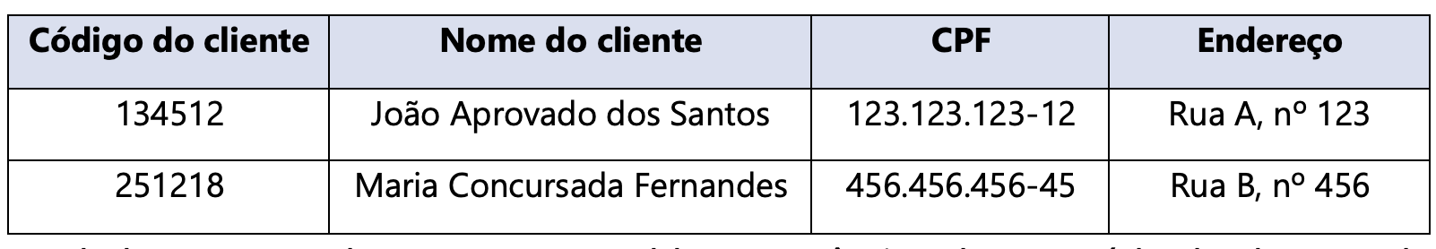

  - Esclarecendo

Função: aprofundar ou detalhar um conceito ou conteúdo relacionado.

Quando usar:
- distinções conceituais
- nuances técnicas
- complementos importantes
- relações entre termos

Regras:
Não repetir a definição principal; apenas expandir.

Exemplo:
O termo tratamento de dados é frequentemente usado como sinônimo de processamento de dados, referindo-se à execução sistemática de operações sobre dados, por meio de sistemas computacionais, com o objetivo de organizar, classificar ou transformar dados para gerar resultados úteis.

  - Esquema


Função: representar estrutura visual.

Quando usar:
- hierarquias
- classificações
- processos
- comparações

Regras:
Sempre em formato gráfico.

Exemplo:

  - Questões

Função: orientação estratégica de estudo ou prova.
Quando usar:
estratégia de resolução
abordagem de prova
cuidado interpretativo
orientação de leitura
Regra:
2 a 3 questões por seção. Se julgar necessário colocar também em subseções.
Exemplo:
- (CESPE / CEBRASPE – 2025 – ANM – Especialista em Recursos Minerais) Em relação a BI (business intelligence) e à modelagem de dados, julgue o item que se segue.
Em BI, a informação é o resultado da organização dos dados, ao passo que o conhecimento é a geração de valor com a informação.
Resolução:
Exatamente. A elevação do valor dos dados é realizada por meio da sua transformação até a inteligência, por meio da estrutura conhecida como Dado - > Informação -> Conhecimento e Inteligência. Nessa sequência, temos que:
A informação é o dado trabalhado e contextualizado, ao qual foi atribuído significado, relevância e propósito para o usuário.
O conhecimento (ou Capital Intelectual) é a informação compreendida, internalizada e acionável para decisão ou ação.
Gabarito: Certo.

ESTRUTURA DA AULA
Cada aula do curso segue uma estrutura padronizada, que organiza o conteúdo de forma progressiva e facilita a navegação, revisão e memorização dos conceitos.
Essa estrutura foi projetada para:
- reduzir a carga cognitiva durante o estudo;
- permitir leitura progressiva do conteúdo;
- facilitar revisões rápidas antes da prova;
- integrar teoria, esquemas e exercícios.
A seguir são descritos os elementos que compõem a estrutura de uma aula.

  - Capa
A capa apresenta a identificação da marca TI TOTAL.
Não usar identificação de título de aula, código ou professor.

  - Apresentação
A segunda página traz os conteúdos da aula e a informação se o PDF é de Teoria, Questões ou Resumo.
Exemplo:


  - Sumário
O sumário apresenta a estrutura interna da aula, indicando:
- seções de conteúdo;
- páginas correspondentes;
- materiais complementares.
Ele permite que o aluno navegue rapidamente entre os tópicos do material.

Exemplo:
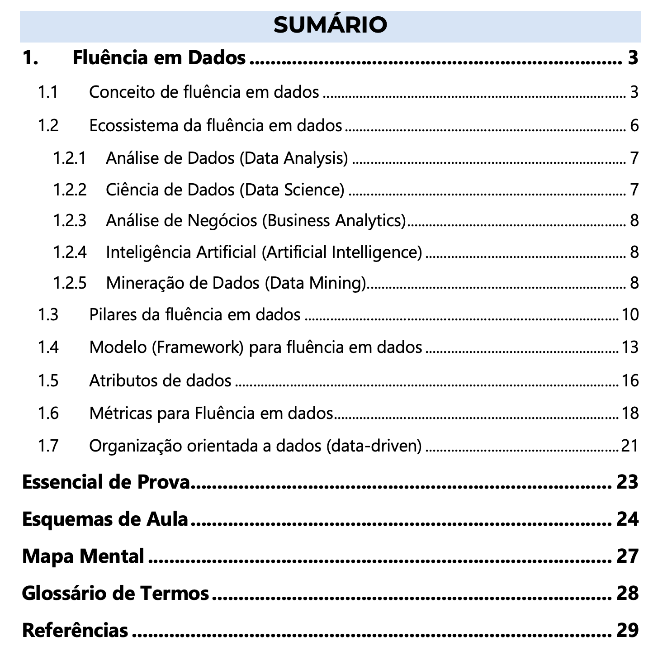

  - Seções de conteúdo
As seções de conteúdo constituem a unidade básica de organização do material teórico.
Cada seção corresponde a um conjunto de conceitos que normalmente aparecem associados em editais e questões de prova.
As seções são utilizadas também para:
- organização das videoaulas;
- estruturação dos cadernos do TEC;
- segmentação do conteúdo dentro do curso.
Cada seção pode ser subdividida em subseções menores, que abordam conceitos específicos.
Recomenda-se que cada conceito relevante seja apresentado em uma subseção própria, como por exemplo:
- definições;
- modelos conceituais;
- fases ou etapas de processos que requeiram detalhamento;
- classificações;
- taxonomias.
Essa organização facilita a compreensão e a localização dos temas pelo aluno.

Exemplo:
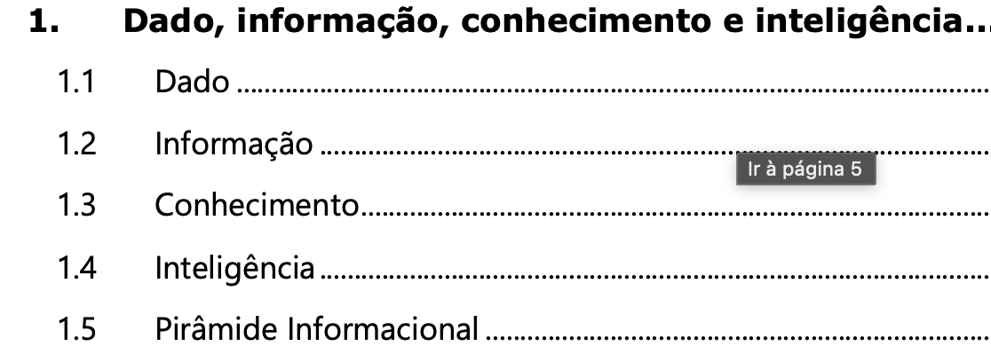

  - Essencial de prova
A seção “Essencial de Prova” apresenta um resumo sintético dos principais pontos cobrados em exames.
Seu objetivo é consolidar:
- definições centrais;
- modelos conceituais;
- classificações importantes;
- listas frequentemente cobradas em prova.
Essa seção funciona como material de revisão rápida.

  - Esquemas de aula
A lista completa dos esquemas que constam nas seções de conteúdo.

  - Mapa mental
O mapa mental consolidando todo o conteúdo da aula em uma página.

  - Glossário de termos
O glossário reúne as definições dos principais termos técnicos utilizados na aula.
Ele tem como objetivos:
- padronizar conceitos;
- facilitar a revisão de definições cobradas em provas;
- apoiar alunos com menor familiaridade com a terminologia da área

Padrão adotado:
Termo: conceito resumido.

  - Referências
A seção de referências apresenta as fontes utilizadas na elaboração do conteúdo da aula.

ORGANIZAÇÃO DO CONTEÚDO NAS SEÇÕES

  - Essencial de prova
Quadro inicial para seção ou subseção.
Obrigatório pelo menos um por seção.
Se necessário, utilizar em subseções ao invés de seções.

  - Contextualização
Função
Apresentar o tema e situar o conceito dentro de um contexto maior.

Quando usar
- início de seção
- introdução de tema novo
- conexão com conteúdo anterior
- contextualização histórica ou conceitual

Regras
- deve ser breve
- evitar excesso de texto
- pode ser omitida quando o conceito é direto

Exemplo
Na aula de introdução à fluência em dados:
Os dados são um meio de comunicação e convencimento. Porém, muitas pessoas e organizações ainda têm dificuldade em utilizá-los para embasar diálogos e decisões. Isso ocorre porque dados, por si só, não geram valor: precisam ser contextualizados, interpretados e apresentados de forma clara e significativa.

  - Conceito
Função
Apresentar a definição central do termo estudado.

Características
- definição direta
- linguagem clara
- destaque cognitivo no núcleo conceitual

Exemplo
Dado é um fato bruto ou registro primário de um evento.

  - Explicação
Função
Desenvolver e detalhar o conceito apresentado.

Quando usar
- apresentar propriedades
- esclarecer características
- explicar implicações

Regras
- texto claro
- evitar repetição da definição
- evitar excesso de tecnicismo

  - Exemplos
Função
Concretizar o conceito por meio de casos simples.

Quando usar
- após explicações abstratas
- quando o conceito pode gerar dúvidas
- quando os exemplos caírem em questões

Formato recomendado
- lista de exemplos ou
- descrição de situação

Exemplo
Exemplos de dados:
• 5
• maio
• xyz
• uma imagem
• um texto sem significado claro

  - Quadros
Função
Destacar conteúdos específicos relevantes para compreensão ou prova.

Tipos de quadros possíveis
- Atenção
- Esclarecendo
- Exemplificando
- Bizu
- Dica

Regras
- usar apenas quando necessário
- evitar excesso de quadros na mesma seção
- não repetir conteúdo já explicado

Exemplo:
A fluência em dados é uma questão social e não simplesmente tecnológica.
Os dados devem ser tratados como um ativo organizacional e compreendidos por todos, e não apenas pelas equipes de tecnologia da informação.

  - Esquema
Função
Sintetizar visualmente o conteúdo apresentado.

Características
- não introduz conteúdo novo
- resume a estrutura conceitual
- facilita revisão rápida

Quando usar
- hierarquias
- classificações
- processos
- relações entre conceitos

Regras
- deve aparecer após a explicação
- deve representar somente informações já apresentadas

Exemplo:

  - Questões
Função
Permitir ao aluno aplicar o conceito em contexto de prova.

Objetivos
- reforçar aprendizado
- simular cobrança real de concurso
- treinar interpretação

Regras
- preferencialmente 2 a 3 questões por seção
- utilizar questões recentes quando possível
- sempre apresentar resolução comentada

PADRÃO DE COMENTÁRIOS DE QUESTÕES
O comentário das questões deve seguir um formato padronizado, com foco em:
- clareza
- objetividade
- baixa carga cognitiva
- escala de produção
O objetivo é permitir que o aluno identifique rapidamente o erro ou a lógica da questão, sem transformar o comentário em uma aula longa.

  - Estrutura do comentário
Todo comentário deve seguir a seguinte estrutura:
Resolução:
Comentário curto explicando o erro ou a lógica da assertiva.
↺ Correção da assertiva (quando houver troca conceitual)
📘 Teoria
Conceitos essenciais aplicáveis à questão.
Gabarito: Certo OU Errado OU Letra X.

  - Resolução
A seção Resolução deve conter um comentário curto, com 1 ou 2 frases.
O comentário deve:
- indicar se a assertiva está correta ou incorreta;
- explicar o ponto central da questão.

Exemplo:
A assertiva descreve corretamente a sequência de agregação de valor dos dados.
Quando dados são tratados, eles se tornam informação.
Quando a informação é interpretada e aplicada em contexto, gera conhecimento.

  - Correção da assertiva ↺
Quando a questão envolver troca de conceitos ou termos, deve-se mostrar a forma correta da frase.
Utilizar o símbolo ↺
Usar vermelho tachado para termo principal a ser substituído.
Usar negrito para o termo principal correto.
Obs.: ajustes gramaticais de gênero e número de palavras que acompanham os termos conceituais devem ser feitos diretamente em texto simples sem destaques.

Exemplo:
↺ Informação Conhecimento é a capacidade de compreender, interpretar e aplicar dados de forma estratégica.

  - Teoria 📘
A seção Teoria deve apresentar apenas os conceitos necessários para compreender a questão.
Evitar incluir conteúdos que não foram cobrados diretamente na assertiva.
Utilizar essa seção apenas no PDF de questões. Omitir no de PDF de Teoria.

Exemplo:
📘 Teoria:
Informação é o dado trabalhado e contextualizado. Surge quando dados são organizados, combinados ou interpretados, de modo a produzir compreensão e utilidade para o usuário.

  - Gabarito
O gabarito deve finalizar a resolução com:
Gabarito: Certo OU
Gabarito: Errado OU
Gabarito: Letra X.

